重庆理工大学2013年攻读硕士学位研究生入学考试试题

学院名称：材料学院、化工学院
学科、专业名称：材料科学与工程、材料化学工程
考试科目（代码）：807化工原理（A卷） （试题共 5页）
注意：1.所有试题的答案均写在专用的答题纸上，写在试题纸上一律无效。
2.试题附在考卷内交回。

[一] 单选择题（每题2分，共20分）
1．如图表明，管中的水处于（ ）。
A． 静止 B. 向上流动 C. 向下流动 D. 不一定
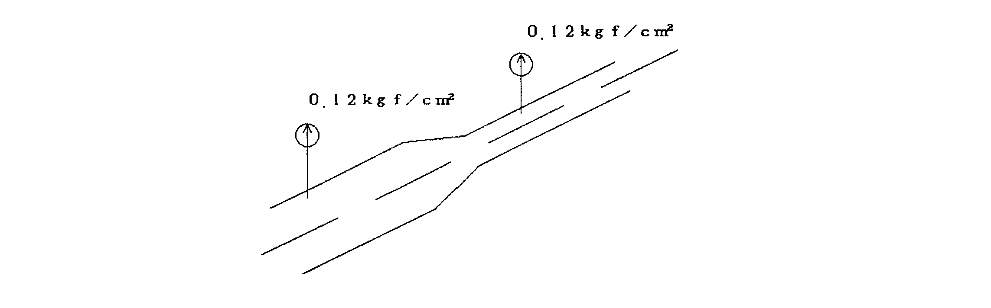

2．离心泵在n = n₁时的特性曲线（H₁—Q₁关系）与n = n₂时的特性曲线（H₂—Q₂关系）对应点的关系是( )。
A．Q₁ =Q₂ H₂ =H₁(n₂/n₁)²
B. Q₂ =Q₁(n₂/n₁) H₂ =H₁(n₂/n₁)²
C. H₂ =H₁ Q₂ =Q₁(n₁/n₂)
D. Q₂ =Q₁(n₂/n₁) H₂ =H₁(n₂/n₁)

3. 降尘室的生产能力（ ）。
A．只与沉降面积A和颗粒沉降速度u_{t}有关
B．与A、u_{t}及降尘室高度H有关
C．只与沉降面积A有关
D．只与u_{t}和H有关

4. 在一个过滤周期中（ ）。
A．过滤时间越长生产能力越大
B．过滤时间越短生产能力越大
C．辅助时间越长生产能力越大
D．为了达到最大的生产能力，辅助时间越长相应的过滤时间也越长

5. 翅片管换热器的翅片应安装在（ ）。
A．ɑ小的一侧 B. ɑ大的一侧

6. 双组分气体（A，B）进行稳定分子扩散。设J_{A}、J_{B}及N_{A}、N_{B}分别表示在传质方向上某截面处溶质A，B的扩散通量与传质速率。当整个系统为单向扩散时，有（ ）。
A．|J_{A}|>|J_{B}|,|N_{A}|>|N_{B}| B. |J_{A}|=|J_{B}|,|N_{A}|=|N_{B}|
C. |J_{A}|=|J_{B}|,|N_{A}|>|N_{B}| D. |J_{A}|=|J_{B}|,|N_{A}|>|N_{B}|>0

7. 某精馏塔的设计任务为：原料为F、x_{F}，塔顶为x_{D}，塔底为x_{W}，若塔釜上升蒸汽量V´不变，加料热状态由原来的饱和蒸汽改为饱和液体，则所需要理论板N_{T}（ ）。
A. 增加 B. 减少 C. 不变 D. 不确定

8. 在精馏塔设计计算中，当F、x_{F}、R、D和W一定，并保持实际操作气速不变，而q值减小，则（ ）。
A．精馏段塔径不变，提馏段塔径减小
B．精馏段塔径增大，提馏段塔径不变
C．精馏段塔径减小，提馏段塔径增大
D．精馏段塔径减小，提馏段塔径减小

9. 气、液传质塔设备中，泛点气速应随液相量的增加而（ ）。
A．下降 B. 不变 C. 增加 D. 不确定

10. 干燥热敏性物料时，为提高干燥速率，不宜采取的措施是（ ）。
A. 提高干燥介质的温度
B．改变物料与干燥介质的接触方式
C．降低干燥介质相对湿度
D．增大干燥介质流速

[二] 填空题（每题2分，共10分）
1. 测流体流量时，随着流体流量增加，孔板流量计两侧压差值将 ，若改用转子流量计测量，当流量增大时，转子两端压差值将 。
2. 已知床层的空隙率为ε，颗粒的比表面积ɑ，空床气速为u，则流体通过床层孔道的速度为 ，孔道的当量直径为 。

3. 两流体在间壁式换热器的换热过程中，计算式Q=KSΔt_{m}中S表示为 。

4. 非结合水份是指 。

5. 对易龟裂物料的干燥，常采用 方法来控制进干燥器的空气的H值。

[三] 问答题（每题5分，共30分）
1．离心泵与旋涡泵在操作上有什么不同？

2. 降速干燥阶段除去的全是结合水，对吗？为什么？

3. 离心泵发生“汽蚀”的主要原因是什么？

4. 欲提高填料吸收塔的回收率，你认为应从哪些方面着手？

5. 流体在进行强制对流传热时所涉及到的准数都有哪些？请写出这些准数的表达式及物理含义。

6．吸收过程为什么常常采用逆流操作？

[四] 计算题（每题18分，共90分）
1. 某厂如图所示的输液系统将某种料液由敞口高位槽A输送至一敞口搅拌反应槽B中，输液管规格为Ф38×2.5 mm，已知料液在管中的流速为u m/s，系统的Σh_{f} = 20.6u²/2 J/kg。因扩大生产，须再建一套同样的系统，所用输液管直径不变，而要求的输液量须增加30%，问新系统所设的高位槽的液面需要比原系统增高多少？
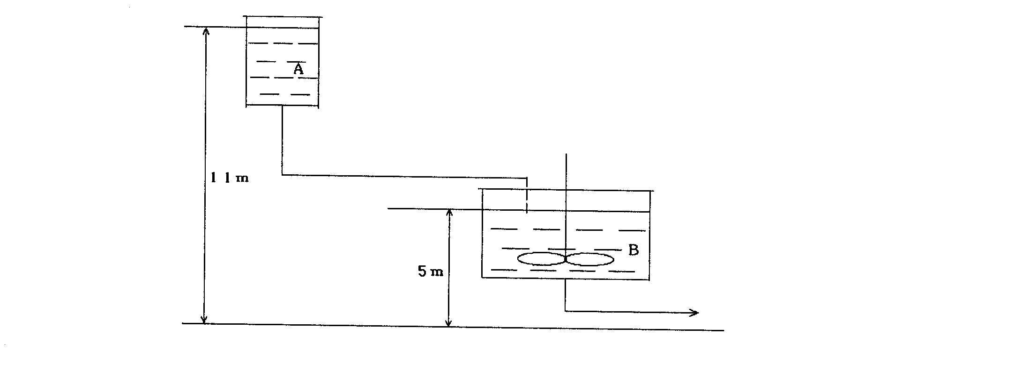

2. 如图的输水系统。已知管内径d=50 mm，在阀门全开时输送系统的Σ(l+l_{e})=50 m，摩擦系数可取λ=0.03，泵的性能曲线，在流量为6 m³/h至15 m³/h范围内可用下式描述：H=18.92-0.82Q ^{0.8}，此处H为泵的扬程m，Q为泵的流量m³/h，问：
（1）如要求流量为10 m³/h，单位质量的水所需外加功为多少？单位重量的水所需外加功为多少？此泵能否完成任务？（9分）
（2）如要求输送量减至8 m³/h(通过关小阀门来达到)，泵的轴功率减少百分之多少?(设泵的效率变化忽略不计) （9分）
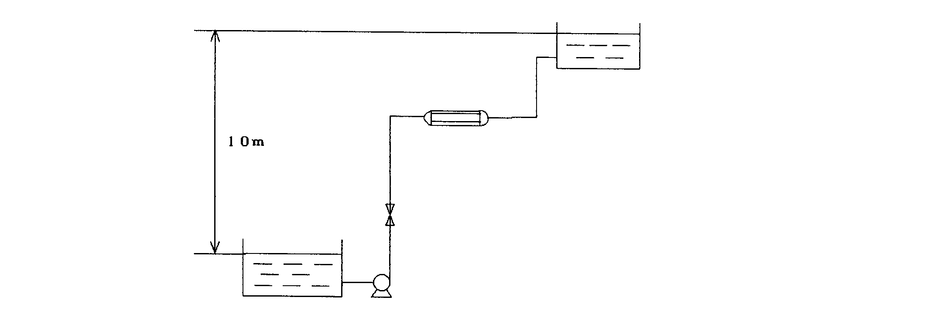

3. 在管长为1 m的冷却器中，用水冷却油。已知两流体作并流流动，油由420 K冷却到370 K，冷却水由285 K加热到310 K。欲用加长冷却管子的办法，使油出口温度降至350 K。若在两种情况下油、水的流量，物性常数，进口温度均不变，冷却器除管长外，其他尺寸也均不变。试求管长。

4. 在常压下，用煤油从苯蒸汽与空气的混合物中吸收苯，要求吸收率为99%。混合气量为53 Kmol/h。入塔气中含苯2%（体积），入塔煤油中含苯0.02%（摩尔分率）。溶剂用量为最小用量的1.5倍。在操作温度50 ℃下，相平衡关系为y=0.36x，总传质系数K_{ya}=0.015 Kmol/m³·s。塔径为1.1米。试求所需填料层高度。

5. 常压下空气的温度为30 ℃，湿度为0.01 kg水/kg干气。试求：
（1）该空气的相对湿度及饱和湿度；（6分）
（2）若保持压强不变，将温度加热至60 ℃时，空气的饱和湿度有何变化？（6分）
（3）当空气温度为60 ℃时，若将压强升至198.5 kPa（绝对），空气的饱和湿度有何变化？（6分）
已知30 ℃和60 ℃时水的饱和蒸汽压分别为4.242 kPa和19.91 kPa。

